**学 号：201614420112**





**毕业设计说明书**

GRADUATEDESIGN

**设计题目：基于Arduino倒车雷达的设计与实现**

**学生姓名：刘佳玮**

**专业班级：16计科1班**

**学 院：人工智能学院**

**指导教师：曾屹 高级实验师**

**2020年05月20日**

# 摘 要

本文以实现汽车倒车安全性和便捷性作为设计背景，设计出一种基于超声波测距且含报警系统的倒车雷达系统，系统将测量倒车的距离并反馈给用户，并在PC上位机端实时显示倒车状况，最后与报警系统相结合，以增加驾驶者在倒车停车时候的安全性以及便捷性。本设计以Arduino为主要控制器，依照超声波测距理论，选用超声波传感器为测距工具，通过PC上位机发送指令操作车辆驾驶。当最小距离包含在危险值中时，系统将有报警提示并采取紧急制动。最后通过模拟测试，发现系统不仅能实现在水平正方向5cm-100cm的距离较准确测距，对于车体后方的形状规则的障碍物有一定的提醒作用。本设计具有成本低，集成度高等优点，对于辅助驾驶员倒车有很好的帮助作用，因此具有一定的理论和实用价值。

关键词 Arduino；倒车雷达；超声波测距；报警系统

# Abstract

Taking the realization of the safety and convenience of car reversing as the design background, this paper designs a reversing radar system based on ultrasonic ranging and including an alarm system. The system will measure the distance of the reversing and feed it back to the user, and display it on the PC in real time. The reverse situation is finally combined with an alarm system to increase the safety and convenience of the driver when parking in reverse. This design uses Arduino as the main controller. According to the ultrasonic ranging theory, the ultrasonic sensor is used as the ranging tool, and the PC upper computer sends instructions to operate the vehicle. When the minimum distance is included in the dangerous value, the system will have an alarm prompt and take emergency braking. Finally, through simulation testing, it is found that the system can not only achieve a more accurate distance measurement at a distance of 5cm-100cm in the horizontal positive direction, but also have a certain reminder effect on the regularly shaped obstacles behind the car body. This design has the advantages of low cost and high integration, and it has a good help for assisting the driver to back up, so it has certain theoretical and practical value.

**Keywords**  Arduino; parking sensor; ultrasonic ranging; alarm system

目 录

1 绪论 4

1.1 Arduino的发展与使用情况阐述 4

1.1.1 Arduino现状研究 4

1.1.2 Arduino的可扩展性研究 4

1.1.3 外设的可利用性研究 5

1.2 倒车雷达的现状研究 5

1.2.1 驾驶倒车现状 5

1.2.2 倒车雷达现状 5

1.3.本课题的来源 6

2倒车雷达系统设计 7

2.1硬件结构 7

2.1.1超声波模块 7

2.1.2 直流电机模块 8

2.1.3 电机驱动模块 10

2.1.4 蓝牙控制模块 11

3倒车雷达软件设计 13

3.1 系统可行性分析 13

3.2 系统需求分析 13

3.3.1 倒车雷达系统运行流程图 13

3.3.2 系统功能模块的划分 15

3.4倒车阈值参考标准 15

3.5系统详细设计 15

3.5.1车辆行驶功能设计 15

3.5.2车辆减速功能设计 17

3.5.3 感知功能设计 18

3.5.4 制动功能设计 19

3.5.5 通信功能设计 20

3.6 倒车雷达系统功能实现 22

4结 论 23

5谢 辞 24

6参考文献 25

# 第1章 绪论

## 1.1 Arduino的发展与使用情况阐述

### 1.1.1 Arduino现状研究

Arduino诞生于2005年，是一款包含以AVR（Advanced Virtual RISC）单片机为核心控制器的单片机应用开发板和软件Arduino IDE（Integrated Development Environment）的便捷灵活、方便上手的开源电子原型平台。Arduino开发人员提供的简洁的Arduino IDE是一款十分方便用于写代码、编译、调试和下载的上位机软件，可以在Windows、Macintosh OS X、Linux三大主流操作系统上运行，所以Arduino可以实现跨平台开发。同时，Arduino开发人员开发了简单的函数和众多的应用库，在不用直接操作寄存器的条件下，使得没有很好的单片机基础的人员也可以使用Arduino完成快速开发。

由于硬件电路图开源、编写程序语句简洁、编程调试环境便捷、库函数丰富的原因，原型开发平台Arduino被广大设计者应用于快速完成原型开发。因为Arduino的种种优势，越来越多的软件开发者使用Arduino进入硬件、物联网等开发领域来开发相关的项目、产品。

### 1.1.2 Arduino的可扩展性研究

Arduino 采用的Creative Commons许可证，不需要付版权费用即可在原开发板上完成重新设计与二次开发。此外AVR处理器采用了RISC（Reduced Instruction Set Computer）技术，这一系列的处理器都是集成到单个芯片的独立的计算机。对于任何一种小型的控制或监视应用来说AVR处理器都是理想的选择。它们包含有一组内置的片上外设，还可以在片外扩充附加功能，所以价格相对低廉划算。

Arduino具有丰富的接口，可以利用多种通信机制对周边I/O设备进行编程进而完成逻辑控制，且很多常用的I/O设备都已经带有库文件或者样例程序，在此基础上进行简单的修改，即可编写出比较复杂的程序，完成功能多样化的作品。如可以快速使用Arduino与Adobe Flash，Processing，MaxMSP，SuperCollider等软件结合，做出互动作品，也可以使用现有的电子元件例如：开关、传感器、其他控制器件、发光二极管、步进马达、其他输出装置，开发出更多令人赞叹的作品[1]。考虑到Arduino具有低成本可易开发的优势，Arduino会有广阔的市场和受用人群。

### 1.1.3 外设的可利用性研究

在电子技术飞速发展的今天，积累了众多性能优良、功能众多的模块且配备了丰富的相关文档。而Arduino可以很好的和这些模块完成交互，如温湿度检测、距离判断、光检测和烟雾检测等，不必为了适配Arduino开发板而去重新开发模块，因为重新开发已有的子模块只会增加多余工作量完成重复的工作，提升了开发成本。而Arduino可以很好的利用已有模块，借助前人的智慧快速完成产品原型的开发[2]。因此系统开发的重点转变为软件开发，即在Arduino的控制下，各个模块之间的逻辑控制、功能实现与数据交互。

且系统的稳定运行离不开软件的设计，而本次设计的软件开发采用了C++语言，具有丰富的库函数和面向对象编程的优势[8]，可以简洁快速的完成程序开发工作。此外，选用的模块具有丰富的文档，合理利用文档便可掌握如何使用模块及发挥功能，并结合MCU编程技术，可完成Arduino控制小车与衔接模块的功能。

## 1.2 倒车雷达的现状研究

### 1.2.1 驾驶倒车现状

随着司机和车辆数量的迅速增长，道路变得越来越拥挤，停车条件也随之越来越困难。司机开车的难度更是增加很多，尤其是在特定的环境里，如黑夜、道路拥挤、大雾和地面环境恶劣的场所。坐在车上的司机不能及时和全面的了解汽车外部面临的各种情况，尽管所有的车辆都配备了后视镜装备，但并不能完全解决这方面的问题。逆向停车是一个复杂的系统，操作行为成功不仅取决于司机成熟的驾驶经验和技能，更取决于司机判断的灵敏度。但倒车雷达大大降低了驾驶员的体力和脑力消耗，逆向停车的司机，只需要坐在驾驶座上，就可以了解车辆周围的环境，为在视线受阻、地面环境恶劣的情况下倒车停车，提供了很大的安全性，从而提高行车安全，降低司机很多安全隐患。

### 1.2.2 倒车雷达现状

倒车雷达发展至今经历了五个阶段[3]，第一阶段为开始倒车时以大分贝喇叭提示行人注意避让；第二阶段的产品使用蜂鸣器进行警报提示；当于障碍物距离很近时发出警报；第三阶段的产品借助数码管显示与障碍物的距离；第四阶段的产品借助液晶屏显示与障碍物的距离，第五阶段的产品借助超声测距，提高了对障碍物距离判断的准确性。而现阶段将车载娱乐系统和第四阶段的液晶屏幕、第五阶段的超声测距相结合，汽车厂商为了使车主在倒车时能够更加安全、方便，于是在车载娱乐系统上集成了由倒车雷达、静态倒车辅助线、动态倒车辅助线、倒车影像、全景影像等功能组成的倒车辅助系统，但价格较为昂贵。至此，可以理解到倒车雷达是否稳定，主要取决于视频和声波两方面。

## 1.3.本课题的来源

本课题来源于生活实际，用于辅助驾驶以解决倒车存在的安全隐患。如今，汽车的数目日渐增多，人们在日常生活中倒车停车的次数也是越来越多。因此，当倒车停车的时候，人们对汽车倒车停车系统的安全性和便捷性要求也逐步增加。现在的小汽车一般都配备有倒车影像，但有的车辆工作环境恶劣，使用倒车影像并不现实。即便是有倒车影像，由于影像镜头一般采取广角设计，画面会发生扭曲[4]。对于缺乏距离感的人来说，想要安全倒车依然有困难，这时配备一款超声波倒车雷达就显得很有必要。而新司机驾驶技术令人堪忧，尤其是在停车过程中，不能及时有效地处理避障情况，往往造成损害到汽车本身，甚至危及其他人的安全。汽车倒车需要可以检测驾驶员背后的驾驶区域，及车辆两侧情况，为驾驶员提供有效的提示，从而避免汽车的损坏和危险以及其他车辆的安全状况。

# 第2章 倒车雷达系统设计

## 2.1硬件结构

在实现倒车雷达系统的过程中，硬件系统将作为软件正确运行的载体。软件的成功运行必然离不开Arduino与各类传感器的连接、逻辑控制和分工合作。如选择直流电机带动轮胎的旋转来模拟实际车辆轮胎的转动，选用蓝牙模块传输数据作为驾驶员发送指令数据和Arduino传送距离信息的媒介等。本次设计的倒车雷达硬件系统结构框图如图2.1所示：

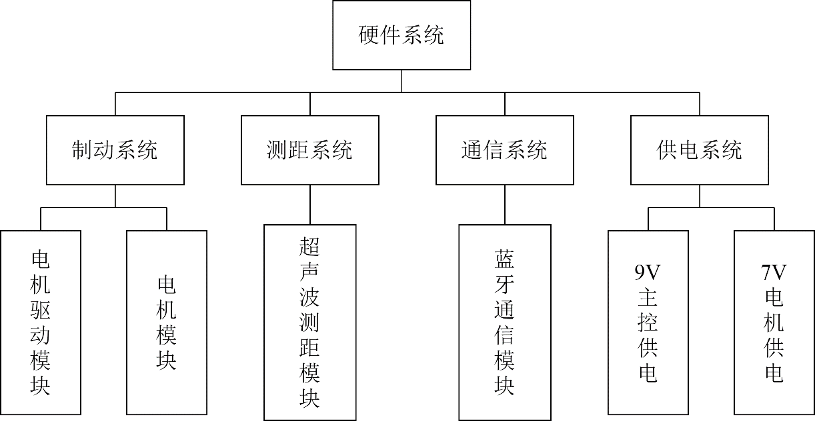

图2.1 倒车雷达系统硬件框架图

在图2.1所示的硬件系统结构框架图中，清晰的展示了倒车雷达硬件系统的硬件逻辑和结构：（1）制动系统由电机模块和电机驱动模块组成，负责驱动车辆完成前进、后退和转向等功能；（2）测距系统由超声波模块组成，负责实现障碍物的检测和测量与障碍物的距离功能；（3）通信系统由蓝牙模块组成，负责数据的收发功能，即接受PC端上位机发来的控制指令数据，将超声波的测量的距离数据发送回PC端；（4）供电系统由7V和9V两种电池组成，因为Arduino的输出电压无法驱动电机，所以制动系统需要单独的供电系统。因此供电系统分为两部分，分别为9V电池给主控芯片供电，和两组电压7V的电池给电机模块供电。

### 2.1.1超声波模块

为使用超声波测量与障碍物的距离，选用HC-SR04超声波模块，本模块性能稳定，测度距离精确，能和国外的SRF05，SRF02等超声波测距模块相媲美，可应用于距离测量，机器人，防盗装置等。

HC-SR04具有两个超声波传输口，分别为T和R。对Trig管脚赋予高电平，即为逻辑数字1，并保持10us以上再赋予低电平，即为逻辑数字0。此时会触发HC-SR04的开始信号，并开始如下的工作流程：由其中的T声波传输口发送8个40khz的方波；在发送完毕后赋予Echo引脚高电平1，此时另一个声波传输口R开始接收T口发送的超声波，在接收结束后自动赋予Echo引脚低电平0。此时计算Echo引脚保持高电平的时间，而计算结果代表了T口发送的这段超声波在当前位置和障碍物之间的往返时间[5]。因为是往返时间，所以计算与障碍物的距离时需要减半来变成单程的时间，再将单程时间乘以声速即340m/s，就会得到从当前位置到对面障碍物的距离。HC-SR04的工作原理示意图如图2.2所示。

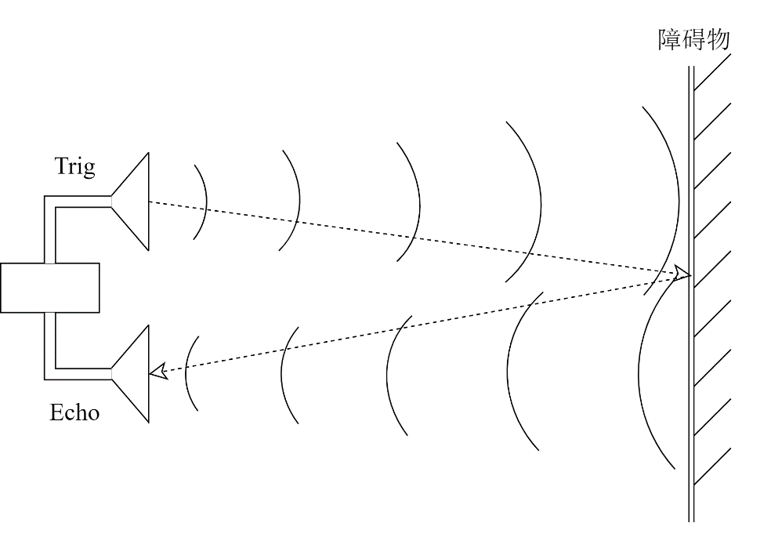

图2.2 超声波工作原理示意图

在了解完硬件的逻辑后，需要了解硬件的工作参数才能对实物进行连接和控制，得到的HC-SR04超声波模块工作参数如表2-1所示：

**表2-1 超声波模块工作参数表**

|  |  |
| --- | --- |
| 工作参数 | 参数阈值 |
| 使用电压 | 5V |
| 工作电流 | 15 mA |
| 感应角度 | 不大于15° |
| 探测距离 | 2cm到450cm |
| 工作频率 | 40Hz |

在了解完HC-SR04的工作原理与工作参数后，也很容易得到Arduino与HC-SR04的控制逻辑与连接方式。HC-SR04共四个引脚，分别为：VCC，GND，Trig和Echo。将HC-SR04的VCC引脚连接到Arduino的+5V引脚，以此来实现Arduino给HC-SR04供电的功能；将HC-SR04的Trig引脚连接到Arduino的8到13号的任意引脚作为信号的出口，拉高对应引脚的电平即可触发HC-SR04的开始信号；将HC-SR04的Echo引脚连接到Arduino的8到13号任意引脚作为信号的入口，检测对应引脚的电平的变化即可计算超声波的传输时间；最后将HC-SR04的GND引脚连接到Arduino的GND引脚即可，完成电路连接的通路。

而在超声波完成一次测距后，必须要延时一秒左右才能开启下一次的测距功能，因为程序的执行速度和HC-SR04的实体硬件执行速度并不在一个数量级，且程序执行的速度要远快于硬件的执行速度，因此在程序执行完毕后需要等待硬件缓冲完毕，否则在没有延时函数的条件下HC-SR04将无法正常工作。

### 2.1.2 直流电机模块

直流电机是一种将直流电能转换为机械能的转动装置，为模拟车辆的运行，选用直流电机带动轮胎完成车辆前进、后退和转向等功能。

直流电动机的基本构造包括电枢、场磁铁、集电环和电刷。其中电枢是将软铁芯缠绕多圈铜线线圈并可以绕轴心转动的装置；场磁铁用于产生磁场，通常由强力永久磁铁或电磁铁组成；集电环是随线圈转动，可供改变电流方向的变向器，当集电环每转动180度时，线圈上的电流方向就会改变一次；电刷通常使用碳制成，将集电环和固定位置的电刷接触，则电机便接通电源开始旋转。直流电机结构示意图如图2.3所示：

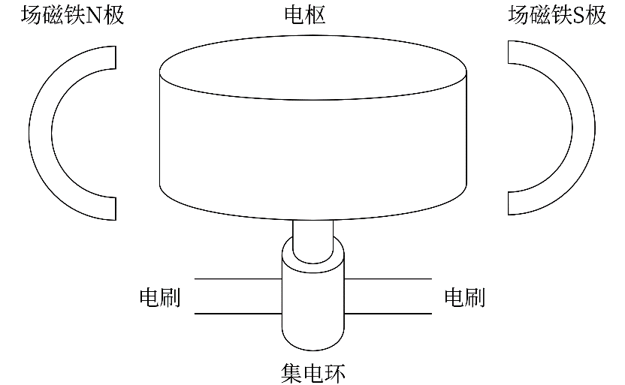

图2.3 直流电机结构示意图

当使用直流电对电刷供电后，电枢周围产生磁场，带动转子的左侧被推离左侧的磁铁，并被吸引到右侧的磁铁，从而产生转动。转子依靠惯性继续转动，当转子旋转角度为180度的倍数时，电流变换器将线圈的电流方向逆转，线圈所产生的磁场亦同时逆转，使这一过程得以重复，进而达到旋转的功能[6]。之后将电机连接轮胎，从而带动轮胎的旋转，实现车辆的制动功能。

本次设计选用的电机为HC02-48，电机的工作参数如表2-2所示：

**表2-2：直流电机工作参数表**

|  |  |
| --- | --- |
| 工作参数 | 参数阈值 |
| 工作电压 | 3V到6V |
| 工作电流 | 150mA |
| 减速比 | 48:1 |
| 3V空载转/分钟 | 125 |
| 扭力 | 0.8kg·cm |

据HC02-48的工作参数表明，在最小驱动电压3V的情况下，车速能满足对车辆完成前进和后退等控制要求。在根据工作参数中的扭力[7]进行计算，若此时直接连接半径为3cm尺寸的轮胎，则经由车轮所发挥的推进力量约为0.27kg，则两个电极发挥的推进力量约为0.54kg。因此，可以根据车身的重量预估所需电极的数量，在车身重量不超过0.54kg的情况下，选用两个电极即可。

但是Arduino不能直接驱动HC02-48电机实现以上功能，因为驱动电机时需要提供较大电流。而Arduino的核心功能在于高低电平的控制而不是电流的输出。Arduino的IO口输出电流在40mA左右，因此无法驱动最低要求150mA的电机。所以，只能采用外接驱动芯片来放大驱动的方式。至此，可以推断出驱动芯片的最低条件，即驱动芯片的输出电压和输出电流满足电机启动的最小需求。

### 2.1.3 电机驱动模块

经过不断的比对和筛选驱动芯片的参数，最终选用的电机驱动模块为L298N模块。L298N有单独的供电引脚，此外还有四个入口控制引脚，四个出口控制引脚，可同时控制两个电极。其工作参数如表2-3所示：

**表2-3：L298N工作参数表**

|  |  |
| --- | --- |
| 工作参数 | 参数阈值 |
| 逻辑部分输入电压 | 6.5V到12 V |
| 驱动部分输入电压 | 4.8V到35V |
| 逻辑部分工作电流 | 小于等于36mA |
| 驱动部分工作电流 | 小于等于2A |
| 控制信号输入电平 | 2.3V到5V |
| 控制信号输入电平 | -0.3V到1.5V |
| 工作温度 | -25℃到130℃ |

在表2-3中，可以了解到逻辑部分的入口输入电压最低需求是6.5V，而Arduino的供电电压为5V，因此需要增加额外的电池来完成对L298N模块逻辑部分供电的功能，而使用Arduino自身引脚的电压值即可为L298N的驱动部分提供电压输入。此外，在分析L298N的工作参数列表时，可以发现L298N能够驱动任何额定电压在4.8~35V和电流小于2A范围内的直流电机，而HC02-48电机的工作电压在3-6V，电流也小于2A。所以L298N能够完好的驱动HC02-48电机，因此可以在硬件层面完成对电机的驱动。

将L298N的四个入口引脚IN1，IN2，IN3和IN4连接至Arduino的引脚，通过引脚的输出电平来实现控制电机转动的目的。而L298N模块的四个出口引脚OUT1,OUT2,OUT3和OUT4标明了正负极，此时将Out1，Out2连接一个电机，Out3，Out4出口引脚连接另外的电机。通过对4个入口引脚的电平赋值来更改出口引脚的电平输出，进而控制电机的正反转，完成前进、后退和转向的功能。此外可以通过总开关ENA，ENB两个使能端控制两个电机能否转动，并且可以通过PWM形式控制对使能端的电压输入，达到车辆加速减速的目的。使能端，IN1，IN2，IN3和IN4的赋值情况与车辆运行情况的真值表如表2-4所示：

**表2-4：车轮转动真值表**

|  |  |  |  |
| --- | --- | --- | --- |
| 直流电机状态 | ENA/ENB | IN1/IN2 | IN3/IN4 |
| 停止 | 0 | X | X |
| 制动 | 1 | 0 | 0 |
| 正转 | 1 | 1 | 0 |
| 反转 | 1 | 0 | 1 |
| 制动 | 1 | 1 | 1 |

而电机的转动需要分别给电机的两个电刷赋予高低两个不同的电平，以实现对电机的旋转。若不借助驱动芯片，一个电机会占用Arduino的两个IO口，两个电极会占用4个IO口。而一个L298N驱动芯片需要4个IO口的接入实现对两个电机的控制，因此尽管额外接入了L298N模块，但并没有造成IO口资源的浪费。

### 2.1.4 蓝牙控制模块

为测试倒车雷达的功能是否稳定，需要合理的模拟车辆运作。本次设计选择的方式为通过PC端上位机发送指令来控制车辆的前进、后退和转向功能，以此来模拟驾驶员驾驶车辆的行为，而Arduino端需要准确的读取PC端发送的数据，为此选用HC-05蓝牙模块实现数据读取功能。

HC-05模块的主要引脚为：KEY使能端、VCC供电口、GND地线、RXD读取数据的入口和TXD发送数据的出口，并且主要通过RXD、TXD两引脚完成通信功能。无线传输的接收灵敏度决定了设备能否良好的接收数据，提高信号的接收灵敏度可使无线产品具有更强地捕获弱信号的能力。随着传输距离的增加，接收信号变弱，高灵敏度的无线产品仍可以接收数据，维持稳定的连接，大幅提高传输距离。市面上普通产品的接收灵敏度一般为-85dBm，而HC-05蓝牙模块在2Mbps的条件下工作时，工作灵敏度为-85dBm，即HC-05能保证在短距离内以较低的误码率传输数据。

HC-05蓝牙模块的工作参数如表2-5所示：

**表2-5：HC-05工作参数表**

|  |  |
| --- | --- |
| 工作参数 | 参数阈值 |
| 波特率 | 9600 |
| 通信距离 | 10米 |
| 工作电压 | 3.2-6V |
| 工作频段 | 2.4G |
| 空中速率 | 2Mbps |
| 工作电流 | 40mA |
| 接收灵敏度 | -85dBm |

将HC-05蓝牙模块的RXD端连接Arduino的TXD端，将HC-05蓝牙模块的TXD端连接Arduino的RXD端。如此连接，会使得HC-05蓝牙模块的数据输出口与Arduino的数据读入口相连接，数据读入口与Arduino的数据输出口相连接，构成通信的贿赂，这也是顺利完成两者通信的重要前提。但必须要注意的是，在给Arduino烧录程序时，需要断开Arduino与HC-05的RXD和TXD连接，否则Arduino的TXD和RXD两引脚处于连接状态而非悬空状态时，程序无法烧录至Arduino内。

### 2.1.4 供电系统

倒车雷达系统的供电系统分为两部分，第一部分为Arduino供电系统，第二部分为L298N电机供电系统。

对于Arduino供电系统，选择了电源接口为Arduino供电。通过此方法为Arduino开发板供电时，直流电源电压的范围应为9V~12V，此时仅需要一个9V电池和转接线即可。使用低于9V的电源电压可能导致Arduino工作不稳定，使用高于12V电源电压存在着毁坏Arduino开发板的风险。

对于L298N供电系统，选择的是3.7V 18650可充电锂电池，将两节此类电池串联在一个电池盒内即可。电池盒的要求必须串联的，而不能是并联，通过串联做到提升电压的效果。将电池盒自带的红色线与L298N的+12V连接，将黑色线与L298N的GND连接即可构成电路的回路，实现电机部分供电的功能。

## 2.1微机接口

微机接口是指计算机与其以外的设备进行通讯时的连接方式，具体分为硬件接口和[软件接口](https://baike.baidu.com/item/%E8%BD%AF%E4%BB%B6%E6%8E%A5%E5%8F%A3/7318744)。其中的硬件接口已经完成：选用HC-SR04超声波模块用于测量障碍为与车辆之间的距离；选用HC-05蓝牙模块并借助计算机通信技术完成PC上位机端对车辆的控制；选用L298N电机驱动模块实现对直流电机的控制，进而完成车辆的前进、后退和转向功能。

虽然给出了相关硬件的工作原理和器件的连接方式，但也要分析软件和硬件的连接方式。即了解软件接口后，才能为实现打车雷达系统的软件设计做好基础。而最基本的软件接口为pinMode定义引脚模式和digitalWrite控制引脚的输出。

pinMode通过操作对应引脚的DDR（Data Direction Register）将引脚配置为输入模式或输出模式，其中0为输入模式，1表示输出摸式。而Arduino含有三组DDR，分别为DDRB，DDRC和DDRD。而digitalWrite的工作原理和pinMode类似，通过设置PORTB，PORTC和PORTD三组寄存器中的bit位来定义对应引脚的输出电平，1为高电平，0为低电平。这三组寄存器和控制引脚的对应关系如表所示：

表：

|  |  |  |  |
| --- | --- | --- | --- |
| Bit位 | DDRB/PORTB引脚 | DDRC/PORTC引脚 | DDRD/PORTD引脚 |
| 0 | D8 | A0 | D0 |
| 1 | D9 | A1 | D1 |
| 2 | D10 | A2 | D2 |
| 3 | D11 | A3 | D3 |
| 4 | D12 | A4 | D4 |
| 5 | D13 | A5 | D5 |
| 6 | -- | -- | D6 |
| 7 | -- | -- | D7 |

当配置引脚为输入模式时，引脚将处于高阻抗状态，此时引脚会串联一个100兆欧的电阻。高阻抗中的输入电阻近似无穷大，所以可以通过捕获微小的电流变化来获取外界的感知，而且在一定程度上也增加了芯片的抗电压冲击能力。通过pinMode配置为OUTPUT的引脚被称为处于低阻抗状态，这意味着它们可以为其他电路提供大量电流。此时Arduino引脚可以向其他设备/电路提供（提供正电流）或吸收（提供负电流）高达40 mA的电流。例如，此电流足以点亮LED或运行许多传感器，但电流却不足以运行大多数继电器，螺线管或电动机。

# 第3章 倒车雷达软件设计

### 3.1 系统功能模块的划分

将倒车雷达全部的功能划分为几个功能模块，解决专一的问题有利于提升开发效率。因此将本次倒车雷达系统的功能划分为两个大类，第一类为硬件层的软件设计，第二类为PC端的软件设计。第一类包括三个模块：感知功能模块、通信功能模块和控制功能模块。其中，感知功能由超声波模块构成，负责探测与外部障碍物的距离，用于给驾驶员提供辅助信息；通信功能模块由蓝牙模块和PC端上位机组成，由PC端上位机借助串口发送控制指令的数据到蓝牙模块，Arduino读取蓝牙的数据进而控制车辆完成相应指令；控制功能模块由Arduino构成，负责系统整体的运行，根据PC上位机端发送的指令进入倒车模式、控制车辆运行、紧急制动和退出倒车模式。第二类包括两个模块：显示功能模块和通信功能模块，显示功能模块负责PC端上位机的正确显示，数据通信功能模块负责发送控制指令和读取Arduino端发送的距离数据。综上所述，倒车雷达系统软件层的功能模块结构框图如图3.1所示：

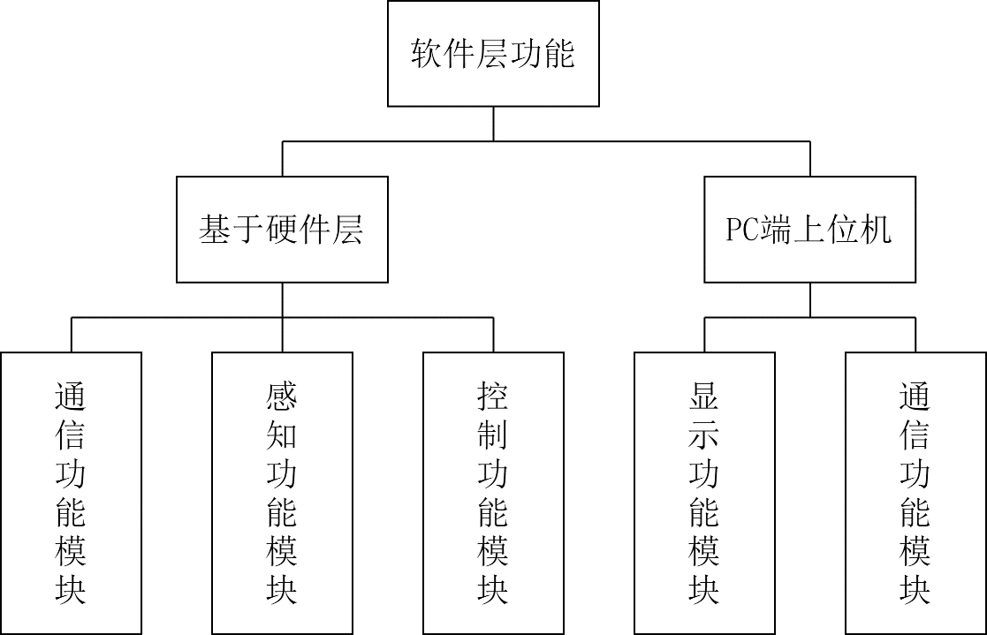

图3.1 软件层功能模块结构框图

在驾驶用户开启倒车功能后，感知功能模块开始运转。将车辆后侧距离障碍物的距离数据通过通信功能模块反馈给用户，对用户的倒车起到一定辅助作用。当距离感知模块探测到与障碍物的距离小于安全距离时，车辆将采取紧急制动的措施而非继续执行驾驶员发出的控制指令。而停车的另一情况为倒车结束，此时车尾与障碍物距离过近，驾驶员可确认停止倒车，此时倒车正式结束。

3.3 系统运行流程图

### 3.3.1 倒车雷达系统运行流程图

在倒车开始时，由超声波测量距离并给予驾驶员提示，而在测量到距离障碍物的距离过紧到达危险阈值后，由系统强行制动保证车辆和人身安全。而驾驶员意识到倒车结束后，可手动解除倒车，退出倒车模式。待到下次倒车开始时，驾驶员可以选择是否开启倒车雷达。在驾驶员正常驾驶的情况下和驾驶员不开启倒车雷达的情况下，系统将关闭倒车雷达的超声波模块和制动中断等功能。一方面，降低系统功耗，节约资源保护环境；另一方面，在正常驾驶的过程中，难免遇到堵车等情形，而不关闭倒车系统的话，可能会造成车辆的意外停车现象，带来潜在的交通隐患。因此只有确认进入倒车模式时才开启超声测距功能，而在倒车结束后需要关闭超声测距功能。根据对系统功能的分析，得到车辆紧急制动时的运行流程图，如图3.2所示。

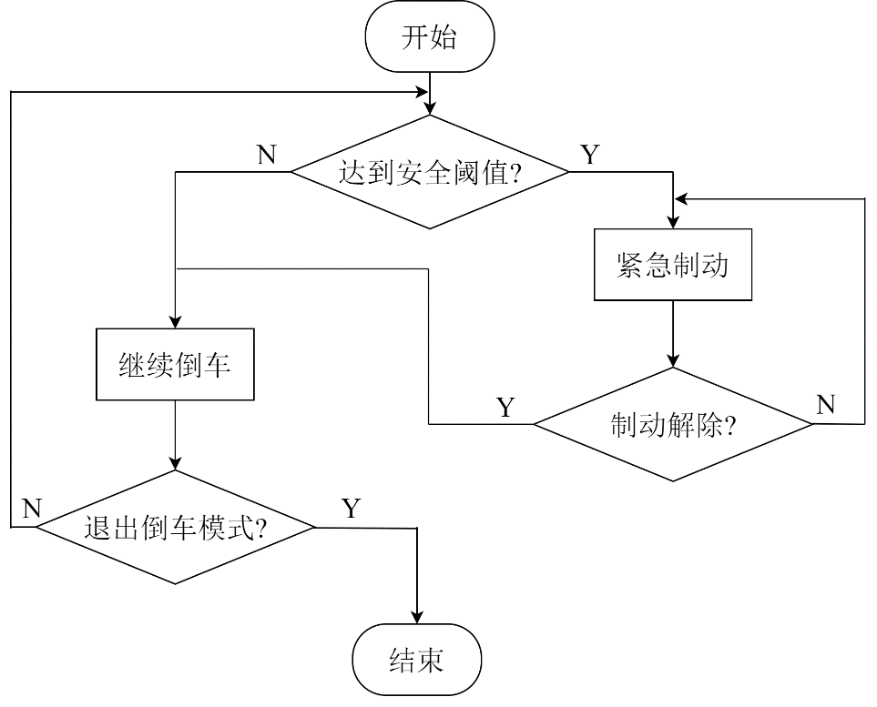

图3.2 系统制动流程图

此外需要格外注意的是，倒车时的车辆行驶速度会远远低于正常驾驶的速度以保证倒车安全。因此在进入倒车模式时会利用PWM（Pulse width modulation）技术将车辆的行驶速度调制到低档；与此同时，尽管车辆在低速移动，但当车尾距离障碍物越近则认为越危险，当达到某危险阈值时，系统应立刻紧急制动，停止此时的倒车行为。经查阅文献，将实体车辆的车速和安全距离阈值映射到模型车辆，得到安全的倒车车速[10]为2cm/s，距离障碍物的安全阈值[11]为1cm。

## 3.5系统详细设计

### 3.5.1车辆行驶功能设计

倒车雷达系统中最基础的功能为驾驶员驾驶车辆进行前进、后退、转向等车辆移动功能。因此，首先需要完成Arduino控制直流电机实现正反转的设计。从物理角度出发，当左右两侧的两个车轮同时向前旋转时，车辆会前进；当两个车轮同时向后旋转时，车辆会后退；可以推理出在车辆向右转向时，左侧车轮需要向前移动，右侧车轮需要向后移动，其中右转向的示意图如图3.4所示。

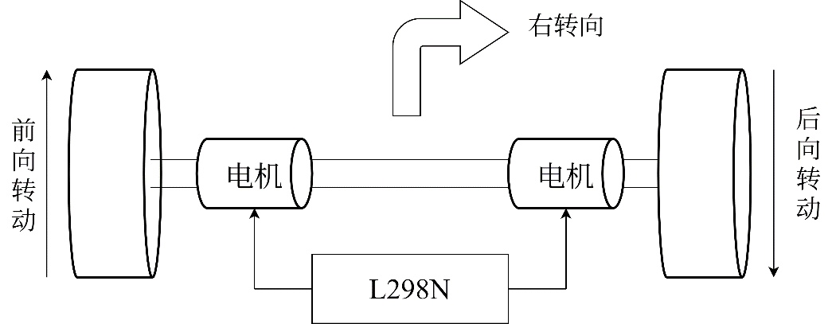

图3.4 右转向示意图

同理，当左侧车轮向后转动，右侧车轮向前转动时，此时车身将向左转向。而在硬件层面，实现车轮的前向转动与后向转动的方式为更改电机两端电刷的正负电压即可，最终对应到软件层面，更改车轮前后向转动的方式为更改L298N的出口引脚的电平。将Arduino的四个引脚5，6，9，10接入L298N的四个入口引脚，并将5，6，9和10这四个IO口定义为输出模式，即对引脚赋值高低电平后输后到L298N模块，由L298N模块的入口引脚读入电平，解析指令并执行相应动作。对于两个电极M1和M2，如L298N的出口引脚Out1和Out2分别接入M1电机的正极和负极，另外的出口引脚Out3和Out4接入M2电机的正极和负极。则实现右转的伪代码如下：

pinMode(5, OUTPUT); //初始化各IO,模式为OUTPUT 输出模式

pinMode(6, OUTPUT); pinMode(9, OUTPUT); pinMode(10, OUTPUT);

digitalWrite(input1, LOW); // 左轮前转动 digitalWrite(input2, HIGH);

digitalWrite(input3, HIGH); //右轮后转digitalWrite(input4, LOW); delay(1000);

在伪代码中，可以明确看到先由Arduino的库函数pinMode声明引脚的逻辑为输出模式，即可以向外部的L298N发送数据。再由库函数digitalWrite向引脚发送高低电平，其中LOW的含义为低电平，HIGH的含义为高电平，而电流会由高电平一侧流向低电平一侧，以此来带动电机旋转。而L298N将输入引脚的高低电平信号进行解读，并在输出引脚进行输出对应的逻辑，则电机便可以按照L298N模块的输出进行转动，以此来带动车辆的运转。

### 3.5.2车辆减速功能设计

而在倒车过程中，最重要的为减速慢行。因此需要设置控制车辆减速慢行的功能模块。而电机旋转的快慢与直流电源提供的电压值大小有关，由于计算机不能输出模拟电压，且L298N的供电口只能输出固定大小的电压值，因此需要使用脉宽调制技术来降低L298N的输出电压。

脉宽调制技术是最常用的调速的工具，脉冲宽度调制（PWM）是一种对模拟信号电平进行数字编码的方法[12]。PWM的控制方式是对逆变电路开关器件的通断进行控制，使用更改方波的占空比的调制方法使输出端得到一系列幅值相等的脉冲，用这些脉冲来代替正弦波或所需要的波形，达到对一个具体模拟信号的电平进行编码的目的。即在输出波形的一个周期中按一定的规则对各脉冲的宽度进行调制，即可改变逆变电路输出电压的大小，也可改变输出频率。但PWM信号仍然是数字的，因为在给定的任何时刻，满幅值的直流供电只可能是最大值（供电状态）或者为0（电源关闭）。

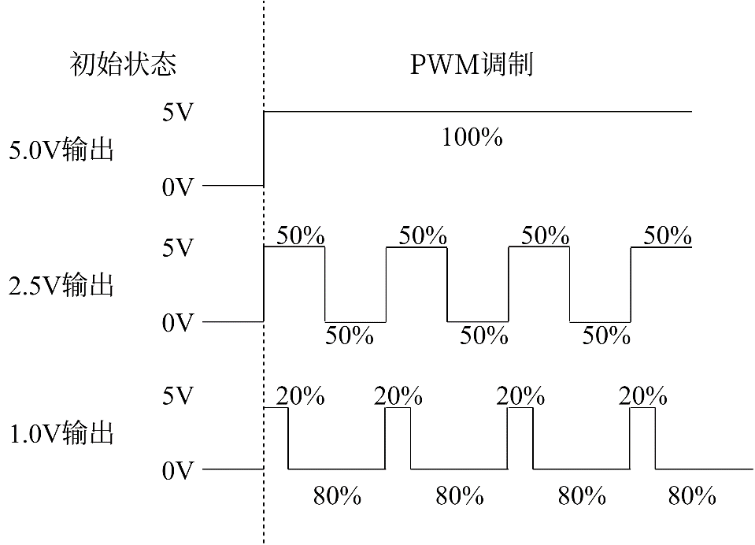

图3.5 不同输出电压占空比示意图

不同电压的方波占空比示意图如图3.5所示。在软件设计中使用PWM技术时，仅了解需要输出电压的大小即可设置数值。以高电平输出5V为例，在输出5V的电压时，只需一直输出高电平即可；输出2V的电压时，需要在一个周期内（一个高电平和一个低电平为一个周期）保证有20%时间输出高电平，80%时间输出低电平即可；同理，在输出2.5V的电压时，仅需要在一个周期内50%时间输出高电平，50%时间输出低电平即可。

而Arduino提供了5个PWM调制引脚口，分别为3，5，6，10和11这五个引脚口。在得到对PWM的客观认知后，同样可以借助Arduino的库函数简易实现电压的调制输出。首先将标号为5和6的口作为输出口，伪代码如下所示：

int leftPWM = 5; int rightPWM = 6; // 定义PWM口

pinMode(leftPWM, OUTPUT); pinMode(rightPWM, OUTPUT); // 指定模式

而借助Arduino的analogWrite()函数便可以实现PWM的输出。函数的第一个参数需要传入要调制的引脚，第二个参数为占空比，取值范围为[0,255]。0对应OFF，255对应ON，则数值204表示80%的占空比，即在5V为最高输出电压的背景下输出4V的电压时，伪代码如下所示：

analogWrite(leftPWM, 204); analogWrite(rightPWM, 204);

### 3.5.3 感知功能设计

感知功能是倒车雷达距离探测的基础，由超声波模块模块组成。感知功能负责在倒车过程中探测车辆与后方障碍物的距离，并将距离数据反馈给驾驶员。

为了提升安全系数，将距离声明为float类型的变量，把距离精度提升到小数级别，而在反馈距离时，仅需要选择保留小数点后一位的精度即可。在上一章节的硬件设计中了解到HC-SR04的工作模式为：将Trig赋予高电平10us以上后将Trig赋予低电平，之后赋予Echo高电平并开始计时，Echo接收到反馈声波，变为低电平时结束计时。因Trig引脚向外发送数据所以定义为输出模式，Echo引脚接受数据定义为接收模式。通过时间计算与障碍物的距离，伪代码如下所示：

pinMode(trigPin, OUTPUT); // 定义Trig为输出模式

pinMode(echoPin, INPUT);  // 定义Echo为输入模式

digitalWrite(trigPin, LOW); // 初始化 Trig 引脚

delayMicroseconds(5); // 延时5微秒

digitalWrite(trigPin, HIGH); // 拉高 Trig 电平

delayMicroseconds(10); // 持续 10ms

digitalWrite(trigPin, LOW); // 拉底 Trig 电平

duration = pulseIn(echoPin, HIGH); // 记录 Echo 端接受声波的时间

cm = (duration/2) / 29.1;     // 将时间转换为距离

### 3.5.5 通信功能设计

通信功能是实现Arduino和PC端上位机交互的重要枢纽，其主要由蓝牙模块实现。在模拟驾驶员驾驶车辆时，选取的方式为PC端上位机连接蓝牙，通过串口发送指令来控制车辆的移动。在将蓝牙模块与Arduino按第二章的方案正确连接后，即可完成通信功能，其示意图如图3.6所示：

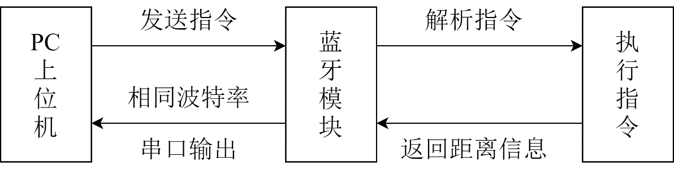

图3.6 通信功能示意图

在图3.6中，可以清晰的观察到蓝牙模块在处于数据通信的交通枢纽，负责PC上位机端与车辆的数据通信。而PC端发送的指令集如表3-2所示：

**表3-2：发送端指令集**

|  |  |  |
| --- | --- | --- |
| 指令内容 | 指令类型 | 含义 |
| “0” | 字符型 | 车辆前进 |
| “1” | 字符型 | 车辆后退 |
| “2” | 字符型 | 车辆停止 |
| “3” | 字符型 | 车辆左转 |
| “4” | 字符型 | 车辆右转 |
| “5” | 字符型 | 解除倒车模式 |
| “6” | 字符型 | 开启倒车模式 |

在车辆的正常驾驶中，车辆需要不断获取PC端上位机发送的指令，进而开始下一步行动。因此应将蓝牙的通信功能作为主函数中的主循环部分，通过调用available()方法时刻接收PC上位机端发出的指令。以loop函数为主循环，并检测蓝牙端是否有数据传输，伪代码如下所示：

void loop() // loop 是Arduino 执行函数的主循环

while(Serial.available()) // 判断PC端是否发送数据

char c=Serial.read(); // 当PC端有发送的数据时，读取

而在这个过程中，通信的网络协议可保证数据以透明形式在发送端与接收端进行。以PC上位机串口发送数据为例，由应用层规定传输数据的格式，经由传输层形成UDP（User Datagram Protocol）或TCP（Transmission Control Protocol）报文经过端口传输至网络层，因PC连接好Arduino端的蓝牙后可捕获蓝牙模块的MAC（Media Access Control Address）地址且默认在同一子网内，通过CSMACD（Carrier-sense multiple access with collision detection）广播协议[14]将数据帧通过数据链路层进行发送，且数据帧内含有检验信息，而后数据帧通过2.4G频段的物理层传播至接收端的数据链路层。

接收端由数据链路层解析数据并传播至网络层。首先解析物理层传播的数据，将电信号转换为具体数值，且仅MAC地址相匹配才能接受发送的数据帧。经传输层到达应用层，而后处理应用层的数据。其中，数据链路层、网络层、传输层具有完备的数据检验方式和差错处理机制。如在网络层、数据链路层会在数据报文或数据帧中加入校检数据，接收端可根据校检数据判断数据是否接受正确。此外，数据链路层的CSMACD协议用于保证广播通信时PC端发送的数据被指定接收端接收，而传输层的慢启动、拥塞控制和流量控制[15]等算法可保证数据以合理的速度进行传输，防止传输过快或过慢导致的网络拥堵或资源过剩现象。完整的计算机网络通信模型如图3.8所示：

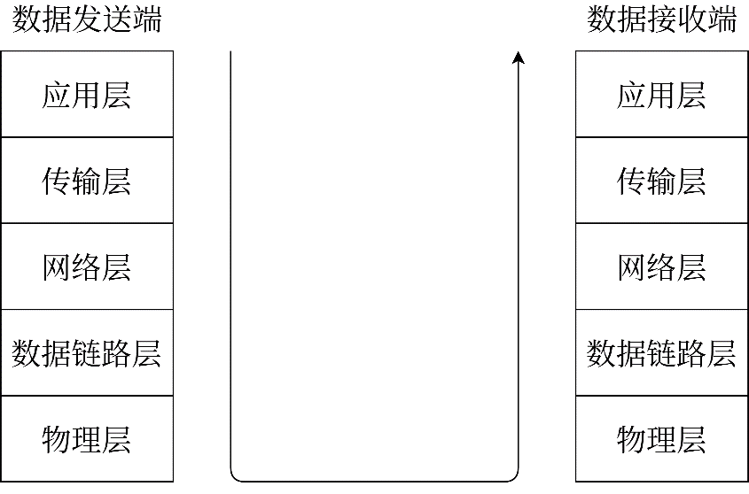

图3.8 计算机网络通信模型示意图

将HC-SR04探测的距离信息的反馈给驾驶员是仍然需要通信功能模块的支持。此时数据的发送端蓝牙模块与PC端上位机需要设置同样的波特率。在计算机通信中，数据在物理层的传输均为电信号，而携带数据信息的电信号单元为码元，一个码元表示一个脉冲信号，波特率表示的为每秒钟传送的码元符号的个数。若发射端和接收端的波特率不同，两者会工作在不同的带宽中，且接收端将无法正确的对发送端的波形进行解调，将无法收到数据。为适配HC-05蓝牙模块，将接收端的波特率约定为9600。

## 3.6 PC端软件功能实现

在完成硬件对应的软件功能设计后，下一步的主要目标为实现PC端上位机相关功能，而PC端上位机的功能结构框图如图3.9所示。

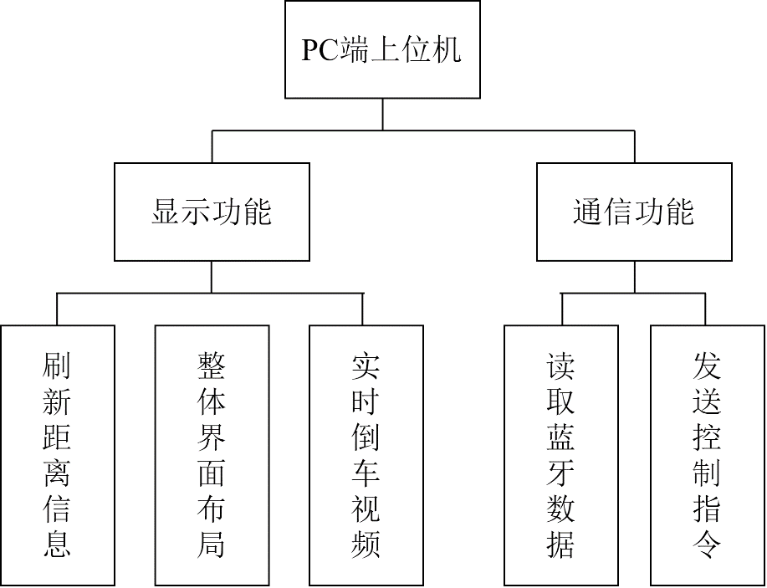

图3.9 PC端上位机软件功能结构框图

PC端上位机主要负责控制车辆的运行和数据的接收与发送，选用的软件开发工具为Qt，并绘制相关界面。在图3.9中，简洁的展示了PC上位机两大功能，分别为界面显示功能和数据的通信功能。界面显示功能主要负责维护窗口与控件的显示和正常运行，数据通信功能负责读取串口输入数据或从串口发送数据作为输出。且在开启倒车模式后，数据通信功能模块将一直开启，不断的进行数据的读取和发送，即读取距离信息与发送控制指令，直到退出倒车模式。

而在Qt中，主线程为界面显示线程，此时若在显示线程中执行通信功能的循环，则程序会由显示线程的循环进入通信的循环且无法退出，此时显示线程无法正常运行导致界面没有响应而卡死。因此，实现PC端上位机的两个功能需要创建两个线程：主线程和通信线程。即利用多线程技术，使得主线程负责界面的显示，通信线程负责数据的接收与发送，互不影响，防止只有一个线程带来的卡死现象。因多线程可以共享同一数据变量，所以，主线程可以获取通信线程读取的距离数据，并对倒车影像中的车辆位置和形态进行调整。

### 3.5.5 通信功能设计

借助Python的串口工具库serial来实现PC端的数据发送和读取功能。而serial的发送与读取的数据均为字节类型，因此在数据发送时，需要将发送的数据转为字节类型；在接收Arduino发送的数据时，需要将字节类型的数据转为字符串等能处理的高级对象。

在通信之前，需要连接PC端与Arduino端的蓝牙设备，并通过对应的串口才能进行通信，其中Windows为COM口，而Linux为/dev/ttyUSB。在打开串口之后，设定相同的波特率，即可完成通信链路的搭建。而对于serial工具库，可将其实例化为一个对象，通过调用对象的发送（write）、接受（read）两个方法来实现数据的发送与读取功能。Serial的方法和属性如表所示：

表：使用的Serial方法和对应逻辑

|  |  |
| --- | --- |
| 方法与属性 | 描述 |
| port='COM6' | 指定对应的COM口 |
| baudrate=9600 | 指定对应的波特率 |
| readline() | 读取以\n转义符结尾的数据 |
| isOpen() | 判断串口是否打开 |
| write() | 发送数据 |

### 3.5.5 倒车雷达实时动画制作

为了方便驾驶员在倒车期间对倒车情况的掌控，所以在PC端上位机加入实时的倒车影像来辅助驾驶员的倒车行为。首先创建容纳车辆实体的场景，并将其视为倒车时容纳车辆的场所，如：车库；之后，考虑到市面上绝大部分车辆的身形为矩形，所以为做到倒车雷达更广泛的应用，因此统一车身的形状，创建矩形实例来代表实际的车辆。对于PC端上位机的实时刷新倒车情况而言，共分为三种情况：第一种情况为前进、后退等直线移动；第二种为左转和右转等转向移动；第三种为在转向结束后，车辆按照转动的角度继续前进或后退。但无论哪种情况，均需要控制PC端上位机中的代表车辆的矩形实体完成对应的前进、后退的动画。而实现动画的方案为根据通信功能所反馈与障碍物的距离信息计算矩形的坐标，将矩形从当前坐标移动到新坐标即可，以此来实现实时倒车动画的功能。如图所示。

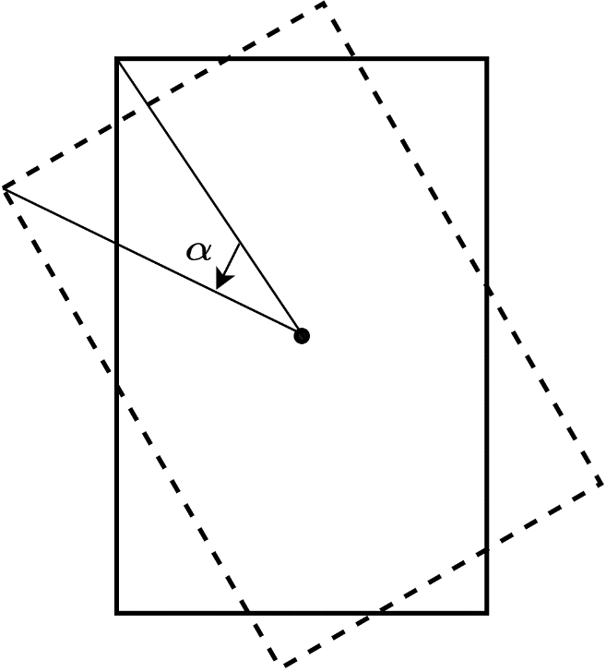

图 车身左旋示意图

在图中，而对于车辆的左转与右转这种情况，PC端上位机中的影像也需要实时的更新，此时需要根据旋转的角度来刷新车辆的位置。当实际的车辆左转向时，软件中的矩形实体也应该实时的旋转对应的角度。当旋转角度为 $α$ 时，由实线边框旋转至虚线边框，同理，可以根据左转向的方法得到右转向的方法。

当车辆左转或右转后会产生一定的角度，假设旋转的角度仍然为 $α$。如果此时再次进行倒车操作，那么车辆的运行轨迹应按照对应的旋转角度继续向后运行。如图所示。在图中，车辆由虚线位置移动到实线位置。设车辆由A点移动到B点的距离为 $d$，且开始移动时A点的坐标为 $\left(x,y\right)$，很容易得到B点的横坐标为 $x+dsinα$，B点的纵坐标为 $y+dcosα$，在得到移动前后具体的坐标值之后。便可以很容易的实时动画中的移动功能，仅需将物体从旧坐标点移动到新坐标点即可。

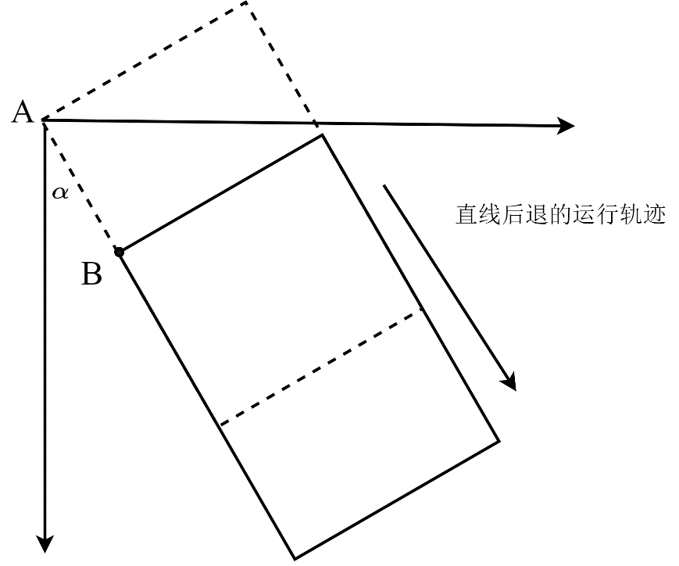

巍峨图

一方面而为了能让倒车雷达的影响更好的辅助驾驶员对倒车信息有所了解，另一方面考虑到PC端上位机中实际场景大小的因素，设置当车辆与障碍物的距离大于20cm时，PC端上位机中的矩形实体并不移动；当车辆与障碍物的距离小于20cm时，PC端上位机中的矩形实体开始移动；考虑到实际距离和PC端上位机中的像素点对应关系，我们设定：将车辆与障碍物的距离的10倍作为场景移动的像素点单位。

# 第4章 倒车雷达的安装与调试

在详细设计完各个模块的功能后，将各模块的功能加以组合运用，便能实现最终的倒车雷达系统。因此我们将实物与理论相结合，制作实际的倒车雷达系统。增加系统运行流程图。

## 3.6 电路连接图

对于测距模块，Arduino与HC-SR04超声波模块的连接示意图如图2.2所示：

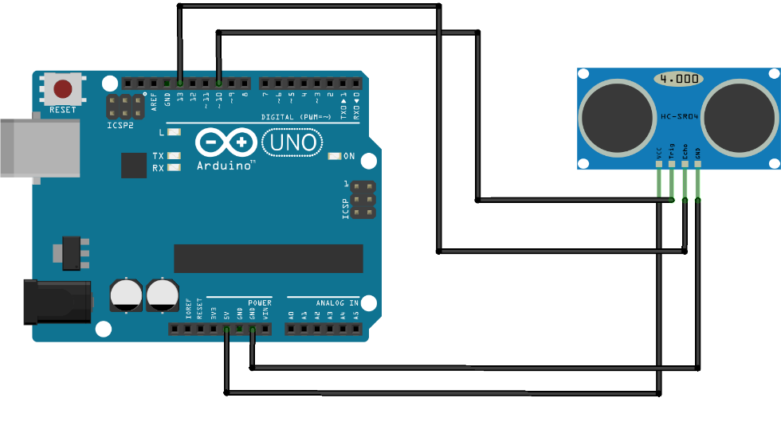

图2.2 Arduino与HC-SR04连接示意图

对于制动模块，根据L298N与Arduino的连接方式，进而得到了Arduino通过L298N驱动电机模块的连接的电路原理图如图2.4所示

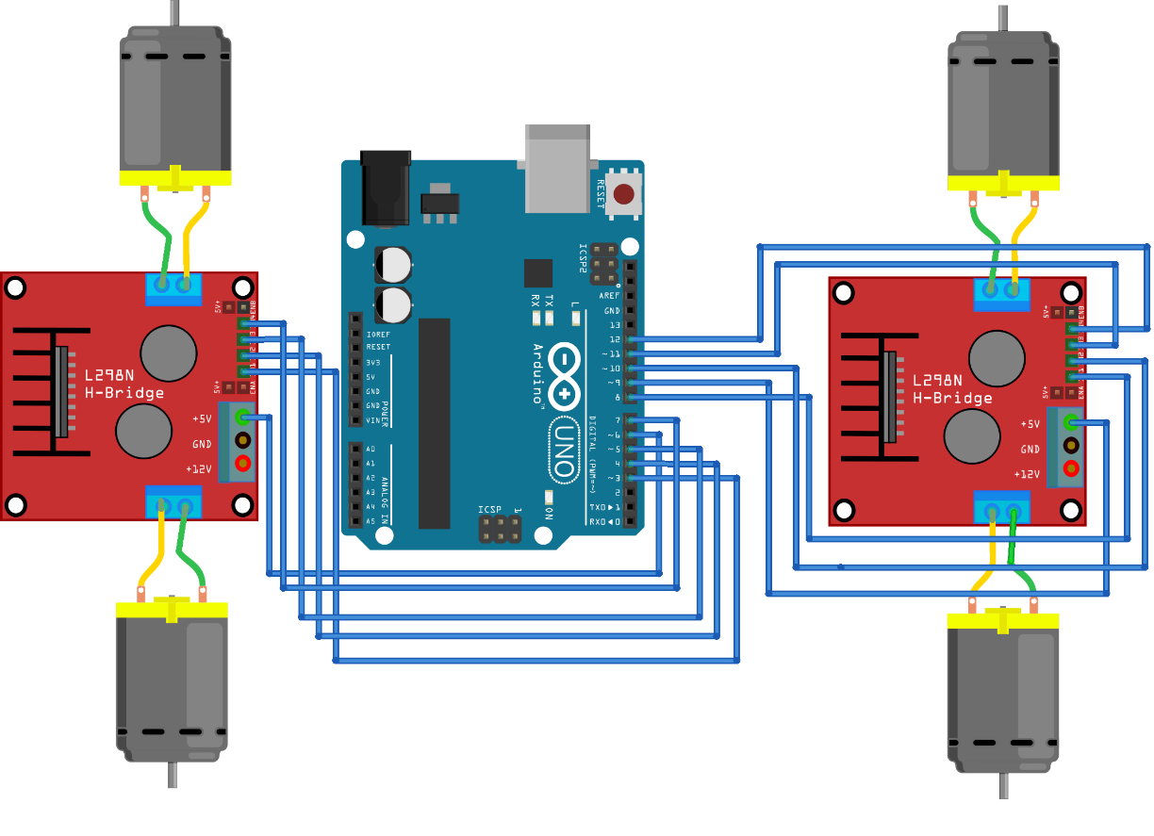

图2.4 Arduino驱动电机模块电路原理图

对于通信模块，Arduino和HC-05蓝牙模块的连接图如图2.5所示

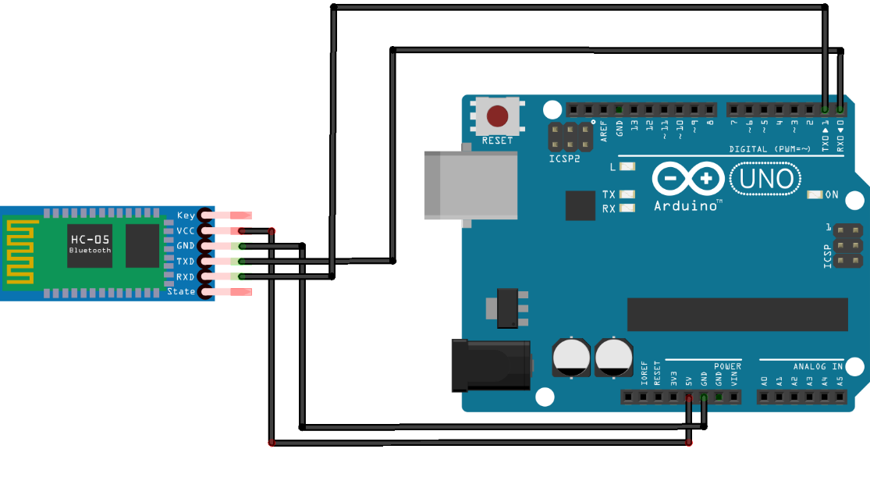

图2.5 Arduino与HC-05连接示意图

## 3.6 PC端上位机运行图

运行图

## 3.6 倒车雷达实体图

分别按功能模块对实体进行连接，得到的实物图如下图所示：

# 结 论

对系统的运行进行模拟实验，发现具有良好的性能。能够准确的接收PC上位机端发送的指令并按指令执行。在倒车期间能及时减速，精准的测量各个方位的障碍物，且遇到危险情况时及时发出警报。

本次设计并实现了一种车辆的倒车雷达系统，此系统不仅可以完成车后方物体的探测，还可以对大型车辆两侧盲区探测。在整个过程中，首先研究超声测距的原理和相关技术，在此基础上根据倒车操作时的具体需要而选定了具体功能与模块，包括数据传输功能、PWM调速功能和制动报警功能，最终设计出了基于Arduino控制系统的整体设计方案。系统采用了HC-05蓝牙模块用于接收与发送数据，该装置不但可以显示数字还可以显示字符，能够满足系统发送数据与接收数据的需求，以给驾驶员更多的倒车提示。为了提高系统的安全性，系统还加入了PWM调速功能，用于降低车辆倒车时的车速，且不断检测与障碍物的距离，能及时触发报警系统采取紧急制动，更加有利于保障人身安全。

通过对倒车雷达系统的研究和设计，本课题主要完成的工作有：（1）根据系统需求提出了系统的整体设计方案，同时确定了相关模块的选取与使用方法。（2）完成了整个雷达系统的硬件设计。系统以Arduino为控制核心，控制超声波传感器测距支路，可以得到与障碍物的安全距离；通过HC-05蓝牙模块进行数据通信，保证了距离信息的可反馈与控制指令的有效性；通过电机驱动模块与电机模块共同保证了车辆的正常运行。（3）采用C++语言对系统的软件部分进行了编写，包括系统运行主程序、超声波测距程序、PC上位机接收与发送数据程序、车辆调速程序和报警制动程序，以及一些相关子程序，采用Python语言编写了PC端上位机，负责指令的发送与倒车影像的实时显示。

但本系统仍然存在可扩展的方向，包括：（1）测距精度。超声波的传播速度与温度、湿度具有一定相关度，但本系统没有考虑到温度和湿度的因素，因此整个系统没有达到理想的精度。为了使系统可以在任何温度、湿度下都能够准确的测量，可以考虑在外围电路增加温湿度传感器模块，然后控制芯片根据实测的温湿度修正声波的传输速度，从而增加系统测距的精度。（2）电磁辐射干扰。倒车雷达系统的运行环境是相对比较复杂的，如外界的电磁波可能会对系统的信号接收与发送造成不良的影响。所以在进行硬件搭建和软件设计时可以考虑采取适当的抗干扰措施，以提高系统的工作可靠性。

以上为倒车雷达系统的总结。在设计该系统的过程中参考了市场上已经存在的倒车雷达系统的特点。虽然整个系统存在很多的不足，但是作为相对简洁并且成本比较低的车辆雷达系统，还是具有一定实用价值的。

# 谢 辞

本此的设计是在我的导师曾屹的悉心指导和严格要求下完成的。曾屹老师在电路设计、硬件仿真和软件设计等方面造诣颇深，在我设计的期间给予了许多意义深远的指导。同时，他将理论知识和生产实际的背景相结合，对我的设计项目提出了宝贵的建议和意见，使我在项目设计中有更多的收获。曾屹老师丰富的专业知识、资深的实验经验和求实创新的工作作风深深的影响着我。在此，谨向曾屹老师致以我最崇高的敬意和真挚的感谢！

感谢我的家人和朋友对我生活上的关心，学习和工作的支持，这些使得我能够安心的完成我的设计工作。

最后，对在我的学习和成长道路上给予帮助的所有老师和朋友们表示深深地感谢，对评阅该论文的所有专家表示最崇高的敬意和真挚的感谢！

# 参考文献

[1] 张军朝.Arduino技术及应用[M].上海交通大学出版社,2018:8-30,38.

[2] 史记征,梁晶,崔俊.基于Arduino的《传感器技术及应用》课程教学改革探索[J].教育现代化,2019,6(A5):98-99+115.

[3] 汤传国. 基于超声波测距的倒车雷达系统研究[D].长安大学,2015.

[4] 潘康福. 基于超声波测距的倒车防撞报警系统研究[D].南京邮电大学,2018.

[5] Information Technology - Data Analytics; New Findings from Shenyang Agricultural University Describe Advances in Data Analytics (A Crop Canopy Localization Method Based on Ultrasonic Ranging and Iterative Self-Organizing Data Analysis Technique Algorithm)[J]. Information Technology Newsweekly,2020.

[6] 朱静.有刷直流电机旋转工作噪声分析及研究[J].无线互联科技,2019,16(16):149-150.

[7] 田中灵,高大威,方平,林阳,李杰.基于K&C试验台的扭力梁与多连杆悬架研究[J].上海理工大学学报,2019,41(06):552-556.

[8] 周风顺,王林章,李宣东.C/C++程序缺陷自动修复与确认方法[J].软件学报,2019,30(05):1243-1255.

[9] 熊慧,邱博文,刘近贞.开源平台Arduino硬件生态扩充研究[J].实验室研究与探索,2019,38(06):103-106.

[10]魏金丽.BRT安全适应性车速建模与分析[J].科学技术与工程,2016,16(29):126-131.

[11] 刘贵如,周鸣争,王陆林,王海.城市工况下最小安全车距控制模型和避撞算法[J].汽车工程,2016,38(10):1200-1205+1176.

[12] 边春元,段鹏飞,肖鸿权,李晓霞,张争强.一种用于无刷直流电机回馈制动的PWM调制方式[J].中国电机工程学报,2019,39(17):5247-5256+5305.

[13] 肖裕辉. 虚拟飞机管理计算机控制管理系统软件设计与实现[D].电子科技大学,2017.

[14] 黄旭方,王旭阳,孙鑫,陈冰雪.有效减小时延的自适应p-坚持CSMA协议研究[J].计算机工程与应用,2017,53(12):99-104.

[15] 杨华甫,倪子伟.基于TCP的流量控制和拥塞控制分析[J].计算机系统应用,2005(10):50-53.